**用况描述**

## 简略描述

用况描述了如何购买商品

## 2.用况图

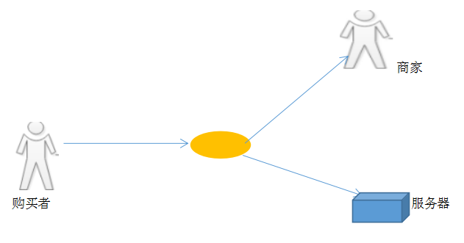

## 前置条件

①用户已登录网站

②账号是有效的

## 基本流

{验证账号}

①用户登录账号

②服务器建立网络链接时，开始启动用况

③网站显示用户信息

④用况终止

## 备选流

验证用户

①在验证账号处，若输入多次密码错误，则提醒用户是否找回密码

②从服务器读取用户信息，若正常显示，则用户可以进行各种活动

**用况描述---订单**

## 简略描述

简略描述用况描述了用户如何查看已买商品---订单

## 用况图

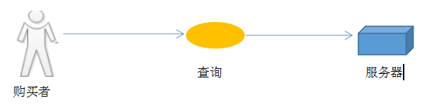

## 前置条件

①网络已连接

②以有效身份登录

③已购买商品，若无，则订单为空

## 基本流

{验证账号}

①用户登录账号

{从服务器读取用户信息}

与服务器建立网络链接时，开始启动用况

②进入订单页面，显示用户购买信息

③用况结束